네이버 지하철노선도, 세계 3대 디자인 어워드 'IDEA'도 주목
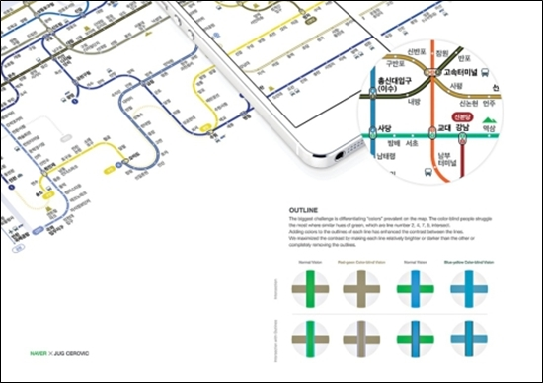
[컨슈머타임스 안은혜 기자] 네이버(NAVER)는 세계 3대 디자인상 'IDEA'에서 색각이상자를 위한 지하철 노선도가 사회적 영향력 분야 '동상'을 수상했다고 5일 밝혔다.
IDEA(International Design Excellence Awards)에서의 수상은 작년 '레드닷 디자인 어워드'(Reddot Design Award)의 '최고상'에 이은 두 번째 수상이다. 이로써 색각이상자를 위한 네이버 지하철노선도는 세계 3대 디자인상 중 2개에서 수상하는 쾌거를 이뤘다.
주최 측은 지하철 노선도 색각 버전에 대해 "가장 빠르고 편리하게 사용할 수 있는 대중교통인 지하철이 색각이상자들에게는 선뜻 이용하기 어려운 복잡한 것으로 여겨질 수 있다는 점을 고려해 이를 디자인 요소로 해결했다는 점에서 큰 감동을 받았다"고 전했다.
지하철 노선도 색각 버전 이외에도 모바일과 PC를 넘나들며 텍스트, 사진, 동영상 등 다양한 콘텐츠를 편리하게 활용할 수 있는 글쓰기 도구인 '스마트에디터 3.0'역시 IDEA '본상'에 오르며 사용성과 디자인 우수성을 인정받았다.
네이버 UX(User Experience) 디자인 김승언 이사는 "지하철 노선도 색각 버전은 기존 노선도의 디자인을 개선함으로써 그 동안 지하철 노선 정보를 찾는 데 어려움이 있었던 색각이상자들의 정보획득에 대한 장벽을 해소하기 위한 것"이라고 말했다.
네이버는 본격적으로 디자인 어워드에 참여하기 시작한 2010년부터 3대 디자인 어워드에서 총 77개의 상을 수상하며 디자인 우수성을 인정받고 있다.
저작권자 © 컨슈머타임스(Consumertimes) 무단전재 및 재배포 금지

